VACOTRON S
Thiết bị chân không 2 kênh
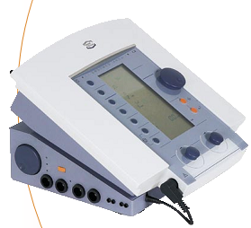
Ứng dụng trong điều trị điện và dễ dàng sử dụng Vacotron S. Phần thân, vị trí không để điện cực cao su, dễ dàng để điều trị bằng bộ phận chân không.

Vacotron S được phát triển đặc biệt cho Sonopuls 492 và Endomed 482. Những bộ phận của thiết bị này có thể thay thế cho nhau bởi vì chúng được thiết kế cùng kiểu.Hơn nữa, trên đỉnh của Vacotron S có được thiết kế dốc thoai thoải giúp cho việc qua sát màn hình thiết bị điều trị được cải thiện.

- Có thể sử dụng kết hợp với Sonopuls 492 và Endomed 482.
- Hấp thụ liên tục và gián đoạn.
- Hiệu chỉnh chính xác cường độ hấp thụ.
- Duy nhất một cáp kết nối cho phép sử dụng điện cực cao su nhanh chóng.
- Có thể chỉ sử dụng kiểu mặt bàn hoặc trên En-Car U.

Thông số kỹ thuật

Van : 0-600 mbar
Van xung : Xung ,0,5:0,5 giây, 1:1 giây
Số điện cực của Van : Max 4
Dòng tiêu thụ : Max 0.13 A với điện áp 230V
Kích thước : 24.5 x 21 x 9 cm
Trọng lượng :2.5 kg
Tiêu chuẩn : TVU Rheinland
Đầu chuyển : ENA-1550
Điện áp vào : 100-240V ±10% 50-60Hz
Điện áp ra : 15VDC
Dòng tối đa : 3.3A

